

МИНИСТЕРСТВО НАУКИ И ВЫСШЕГО ОБРАЗОВАНИЯ РОССИЙСКОЙ ФЕДЕРАЦИИ

Федеральное государственное бюджетное образовательное учреждение высшего образования

**"МИРЭА - Российский технологический университет"**

# РТУ МИРЭА

Институт информационных технологий (ИТ)

Кафедра общей информатики (ОИ)

**ОТЧЕТ**

**ПО ПРАКТИЧЕСКОЙ РАБОТЕ № 11**

**по дисциплине**

«ИНФОРМАТИКА»

**Тема: «Cинтез четырехразрядного счетчика с параллельным**

**переносом между разрядами двумя способами»**

Выполнил студент группы ИКБО-10-20 Цемкало А. Р.

Принял доцент кафедры ОИ, к.т.н. Воронов Г. Б.

|  |  |  |
| --- | --- | --- |
| Практическая | «__» октября 2020 г. | ___________________ |
| работа выполнена |  |  |
| «Зачтено» | «__» октября 2020 г. | ___________________ |

Москва 2020

**СОДЕРЖАНИЕ**

Постановка задачи и персональный вариант 3

Таблица переходов счетчика 3

Проектирование оптимальных схем управления триггерами (через минимизацию при помощи карт Карно) 4

Реализация счетчика с оптимальной схемой управления 8

Реализация счетчика на преобразователе кодов. 8

ВЫВОДЫ 9

СПИСОК ИНФОРМАЦИОННЫХ ИСТОЧНИКОВ 9

# Постановка задачи и персональный вариант

Разработать счетчик с параллельным переносом на D-триггерах двумя способами:

* с оптимальной схемой управления, выполненной на логических элементах общего базиса;
* со схемой управления, реализованной на преобразователе кодов (быстрая реализация, но не оптимальная схема).

В качестве исходных данных использовать индикатор CNT лабораторного комплекса, на котором слева направо отображены:

* направление счета (0 — сложение, 1 — вычитание);
* максимальное значение счетчика (не путать с модулем счета);
* шаг счета.

Протестировать работу схемы и убедиться в ее правильности. Подготовить отчет о проделанной работе и защитить ее.

Вариант 0b018.

* Направление счета – 0 (сложение);
* максимальное значение — 8;
* шаг счета — 1.

# Таблица переходов счетчика

|  |  |  |  |  |  |  |  |
| --- | --- | --- | --- | --- | --- | --- | --- |
| Q3(t) | Q2(t) | Q1(t) | Q0(t) | Q3(t+1) | Q2(t+1) | Q1(t+1) | Q0(t+1) |
| 0 | 0 | 0 | 0 | 0 | 0 | 0 | 1 |
| 0 | 0 | 0 | 1 | 0 | 0 | 1 | 0 |
| 0 | 0 | 1 | 0 | 0 | 0 | 1 | 1 |
| 0 | 0 | 1 | 1 | 0 | 1 | 0 | 0 |
| 0 | 1 | 0 | 0 | 0 | 1 | 0 | 1 |
| 0 | 1 | 0 | 1 | 0 | 1 | 1 | 0 |
| 0 | 1 | 1 | 0 | 0 | 1 | 1 | 1 |
| 0 | 1 | 1 | 1 | 1 | 0 | 0 | 0 |
| 1 | 0 | 0 | 0 | 0 | 0 | 0 | 0 |
| 1 | 0 | 0 | 1 | * | * | * | * |
| 1 | 0 | 1 | 0 | * | * | * | * |
| 1 | 0 | 1 | 1 | * | * | * | * |
| 1 | 1 | 0 | 0 | * | * | * | * |
| 1 | 1 | 0 | 1 | * | * | * | * |
| 1 | 1 | 1 | 0 | * | * | * | * |
| 1 | 1 | 1 | 1 | * | * | * | * |

# Проектирование оптимальных схем управления триггерами (через минимизацию при помощи карт Карно)

Рассматриваем столбцы Qi(t+1) как самостоятельные функции от четырех переменных и проводим их минимизацию. Также нам необходимо для каждой функции из двух возможных минимальных форм выбрать самую короткую.

На рис. 1 показана карта для МДНФ функции Q3(t+1).

00

00

01

11

10

01

11

10

Q0(t)

Q1(t)

Q2(t)

Q3(t)



Рисунок 1 - Карта Карно для МДНФ функции Q3(t+1)

Из рисунка 1 видно, что в нашем случае МДНФ Q3(t+1) будет описана при помощи 2+2+2+3=9 переменных либо их отрицаний.

На рис. 2 показана карта для МКНФ функции Q3(t+1).

00

00

01

11

10

01

11

10

Q0(t)

Q1(t)

Q2(t)

Q3(t)



Рисунок 2 - Карта Карно для МКНФ функции Q3(t+1)

Из рисунка 2 видно, что в нашем случае МКНФ Q3(t+1) будет описана при помощи 2+2+2+3=9 переменных либо их отрицаний, что эквивалентно сложности МДНФ. Следовательно, нам все равно, какую минимальную форму взять.

Запишем МДНФ для Q3(t+1) (формула 1).

$$Q_{3}{\left(t+1\right)}_{МДНФ}=Q_{2}\left(t\right)∙Q_{3}\left(t\right)+Q_{3}\left(t\right)∙Q_{0}\left(t\right)+Q_{3}\left(t\right)∙Q_{1}\left(t\right)+Q_{2}\left(t\right)∙$$

$∙Q_{1}\left(t\right)∙Q_{0}\left(t\right)$ (1)

На рис. 3 показана карта для МДНФ функции Q2(t+1).

00

00

01

11

10

01

11

10

Q0(t)

Q1(t)

Q2(t)

Q3(t)



Рисунок 3 - Карта Карно для МДНФ функции Q2(t+1)

Оценим сложность МДНФ Q2(t+1): 4*2+3=11 переменных или их отрицаний.

На рис. 4 показана карта для МКНФ функции Q2(t+1).

00

00

01

11

10

01

11

10

Q0(t)

Q1(t)

Q2(t)

Q3(t)



Рисунок 4 - Карта Карно для МКНФ функции Q2(t+1)

Оценим сложность МКНФ Q2(t+1): 4+3+3+3=13 переменных или их отрицаний. Таким образом, получается, что МДНФ для Q2(t+1) строить выгоднее, чем МКНФ. Запишем МДНФ для Q2(t+1) (формула 2).

$$Q_{2}{\left(t+1\right)}_{МДНФ}=Q_{3}\left(t\right){∙Q}_{0}\left(t\right)+Q_{3}\left(t\right){∙Q}_{1}\left(t\right)+Q_{2}\left(t\right)∙\overline{Q_{0}\left(t\right)}+$$

$+Q_{2}\left(t\right)∙\overline{Q_{1}\left(t\right)}+\overline{Q_{2}\left(t\right)}∙Q_{1}\left(t\right)∙Q_{0}(t)$ (2)

На рис. 5 показана карта для МДНФ функции Q1(t+1).

00

00

01

11

10

01

11

10

Q0(t)

Q1(t)

Q2(t)

Q3(t)



Рисунок 5 - Карта Карно для МДНФ функции Q1(t+1)

Оценим сложность МДНФ Q1(t+1): 2*4=8 переменных или их отрицаний.

На рис. 6 показана карта для МКНФ функции Q1(t+1).

00

00

01

11

10

01

11

10

Q0(t)

Q1(t)

Q2(t)

Q3(t)



Рисунок 6 - Карта Карно для МКНФ функции Q1(t+1)

Оценим сложность МКНФ Q1(t+1): 3*3=9 переменных или их отрицаний. Таким образом, получается, что МДНФ для Q1(t+1) строить выгоднее, чем МКНФ. Запишем МДНФ для Q1(t+1) (формула 3).

$$Q_{1}{\left(t+1\right)}_{МДНФ}=Q_{0}\left(t\right)∙\overline{Q_{1}\left(t\right)}+Q_{1}\left(t\right)∙\overline{Q_{0}\left(t\right)}+Q_{3}\left(t\right)∙Q_{2}\left(t\right)+$$

$+Q_{3}\left(t\right)∙Q_{0}\left(t\right)$ (3)

На рис. 7 показана карта для МДНФ функции Q0(t+1).

00

00

01

11

10

01

11

10

Q0(t)

Q1(t)

Q2(t)

Q3(t)



Рисунок 7 - Карта Карно для МДНФ функции Q0(t+1)

Оценим сложность МДНФ Q0(t+1): 2*4=8 переменных или их отрицаний.

На рис. 8 показана карта для МКНФ функции Q0(t+1).

00

00

01

11

10

01

11

10

Q0(t)

Q1(t)

Q2(t)

Q3(t)



Рисунок 8 - Карта Карно для МКНФ функции Q1(t+1)

Оценим сложность МКНФ Q0(t+1): 2+4=6 переменных или их отрицаний. Таким образом, получается, что МКНФ для Q0(t+1) строить выгоднее, чем МДНФ. Запишем МКНФ для Q0(t+1) (формула 4).

$Q_{0}{\left(t+1\right)}_{МКНФ}=\left(Q_{3}\left(t\right)+\overline{Q_{0}\left(t\right)}\right)∙(\overline{Q_{3}\left(t\right)}+Q_{2}\left(t\right)+Q_{1}\left(t\right)+Q_{0}\left(t\right))$ (4)

# Реализация счетчика с оптимальной схемой управления

При помощи полученных формул выполним реализацию схем управления для триггеров счетчика (рис. 9).

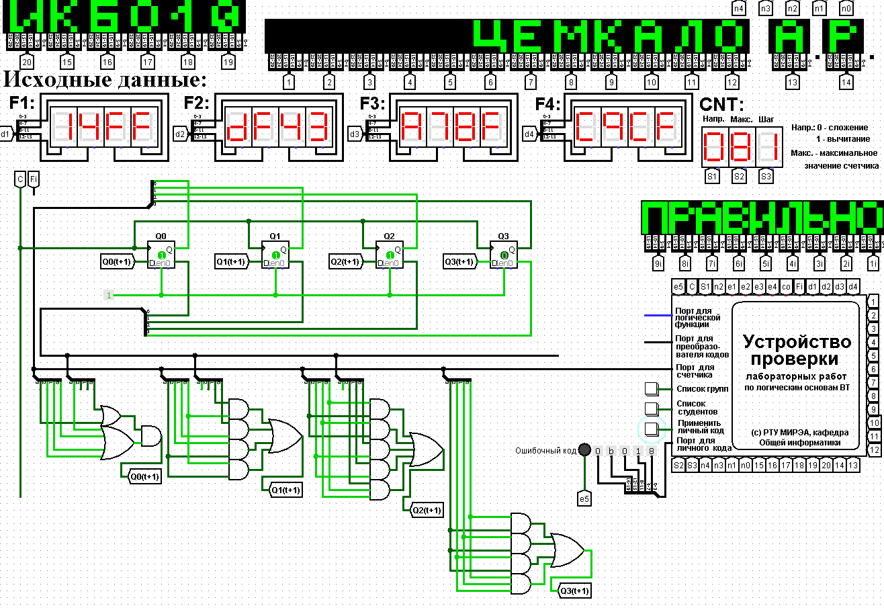

Рисунок 9 - Схема счетчика с подключением к устройству проверки

# Реализация счетчика на преобразователе кодов.

Выполним быструю реализацию счетчика при помощи преобразователя кодов в качестве схемы управления триггерами. Таким образом, можно сразу построить схему счетчика (рис.10).

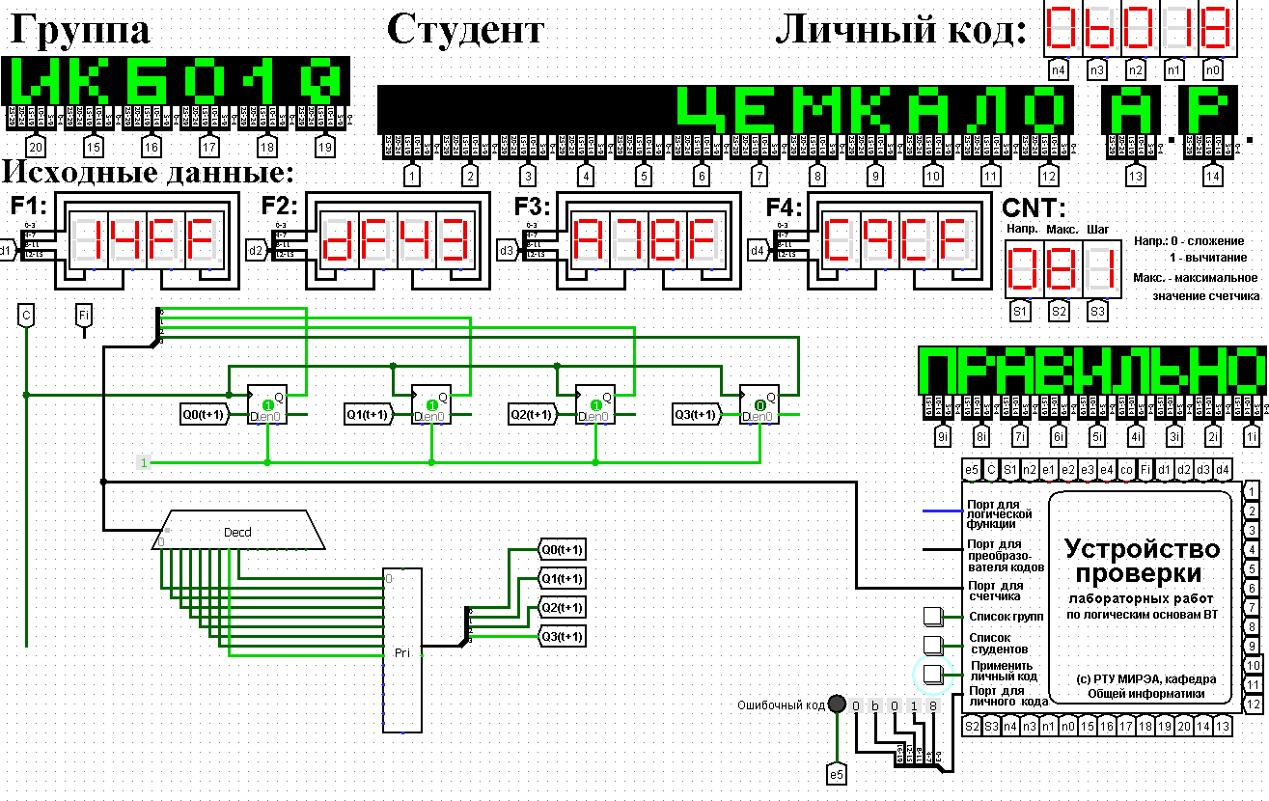

Рисунок 10 – Счётчик со схемой управления, выполненной на преобразователе кодов

# ВЫВОДЫ

Разработан счетчик с параллельным переносом на D-триггерах двумя способами:

* с оптимальной схемой управления, выполненной на логических элементах общего базиса;
* со схемой управления, реализованной на преобразователе кодов (быстрая реализация, но не оптимальная схема).

Тестирование показало, что все схемы работают правильно.

# СПИСОК ИНФОРМАЦИОННЫХ ИСТОЧНИКОВ

1. С.С. Смирнов, Д.А. Карпов - Информатика: Методические указания по выполнению практических работ / С.С. Смирнов, Д.А. Карпов — М., МИРЭА — Российский технологический университет, 2020. – 102 с.
2. С.С. Смирнов - Лекция № 10 / С. С. Смирнов – М., МИРЭА — Российский технологический университет, 2020.
3. Электронный ресурс - Облачная платформа РТУ МИРЭА [Электронный ресурс] URL: <https://clck.ru/QcX9s> (последнее обращение - 14.10.2020)